PT. BENIH CITRA MAKMUR
Jalan Letjen Sutoyo No 56, Malang, Jawa Timur
Telepon (0352) 123456 | Email : info@bcm.com | Website : benihcitramakmur.com

SURAT PERNYATAAN
No. : 245/SP2/DIR/BCM/XII/2018

Kepada Yth
Rumah Sakit Bakti Husada
Jalan Mawar Malang
Provinsi Jawa Timur (12345)

Yang bertanda tangan di bawah ini :
Nama : Eko Sulistyono, SP. MSi
Tempat, Tanggal Lahir : Malang, 17 Januari 1979
Usia : 49 Tahun
Jabatan : CEO PT. Benih Citra Makmur
Dengan ini menyatakan bahwa karyawan kami yang melakukan pemeriksaan dokter, rawat inap, serta pengobatan di Rumah Sakit Bakti Husada atas nama pasien:
Nama : Andi Setiawan
Tempat, Tanggal Lahir : Surabaya, 01 Februari 1990
Usia : 28 Tahun
Jabatan : Production Supervisor

Semua biaya pemeriksaan, tindakan, pelayanan, dan obat bagi pasien akan ditanggung oleh PT. Benih Citra Makmur selaku perusahaan tempat pasien bekerja.

Demikian surat pernyataan ini dibuat untuk dapat digunakan sebagaimana mestinya.

Malang, 20 Desember 2018
(Presiden Direktur PT. Benih Citra Makmur)

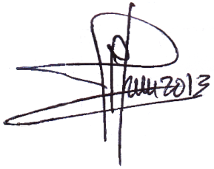

(Eko Sulistyono, SP.MSi.)

